2012年上海市高中毕业统一学业考试
物理试卷

本试卷共10页，满分150分，考试时间120分钟。全卷包括六大题，第一、二大题为单项选择题，第三大题为多项选择题，第四大题为填空题，第五大题为实验题，第六大题为计算题。
考生注意：
1．答卷前，考生务必在试卷和答题卡上用蓝色或黑色的钢笔或圆珠笔填写姓名、准考证号.并将条形码贴在指定的位置上。
2．第一、第二和第三大题的作答必须用2B铅笔涂在答题纸上相应区域内与试卷题号对应的位置，需要更改时，必须将原选项用橡皮擦去，重新选择。第四、第五和第六大题的作答必须用蓝色或黑色的钢笔或圆珠笔写在答题纸上与试卷题号对应的位置（作图可用铅笔）.
3．第30、31、32、33题要求写出必要的文字说明、方程式和重要的演算步骤。只写出最后答案，而未写出主要演算过程中，不能得分。有关物理量的数值计算问题，答案中必须明确写出数值和单位。

一、单项选择题（共16分，每小题2分。每小题只有一个正确选项。）
1．在光电效应实验中，用单色光照时某种金属表面，有光电子逸出，则光电子的最大初动能取决于入射光的 （ ）
（A）频率 （B）强度 （C）照射时间 （D）光子数目

2．下图为红光或紫光通过双缝或单缝所呈现的图样，则 （ ）


（A）甲为紫光的干涉图样 （B）乙为紫光的干涉图样
（C）丙为红光的干涉图样 （D）丁为红光的干涉图样

3．与原子核内部变化有关的现象是 （ ）
（A）电离现象 （B）光电效应现象
（C）天然放射现象 （D）α粒子散射现象

4．根据爱因斯坦的“光子说”可知 （ ）
（A）“光子说”本质就是牛顿的“微粒说”
（B）光的波长越大，光子的能量越小
（C）一束单色光的能量可以连续变化
（D）只有光子数很多时，光才具有粒子性

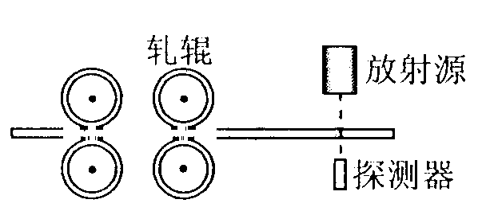
5．在轧制钢板时需要动态地监测钢板厚度，其检测装置由放射源、探测器等构成，如图所示。该装置中探测器接收到的是 （ ）
（A）x射线 （B）α射线
（C）射线 （D）γ射线

6．已知两个共点力的合力为50N，分力F₁的方向与合力F的方向成30°角，分力F₂的大小为30N。则 （ ）
（A）F₁的大小是唯一的 （B）F₂的力向是唯一的
（C）F₂有两个可能的方向 （D）F₂可取任意方向

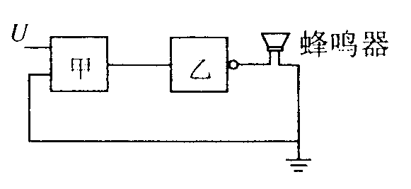
7．如图，低电位报警器由两个基本门电路与蜂鸣器组成，该报警器只有当输入电压过低时蜂鸣器才会发出警报。其中 （ ）
（A）甲是“与门”，乙是“非门”
（B）甲是“或门”，乙是“非门”
（C）甲是“与门”，乙是“或门”
（D）甲是“或门”，乙是“与门”

8．如图，光滑斜面固定于水平面，滑块A、B叠放后一起冲上斜面，且始终保持相对静止，A上表面水平。则在斜面上运动时，B受力的示意图为 （ ）
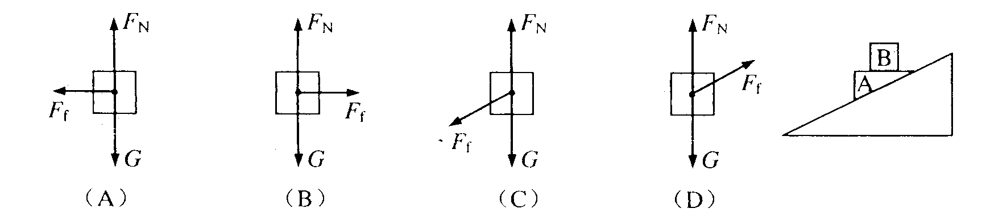

二、单项选择题（共24分，每小题3分。每小题只有一个正确选项。）
9．某种元素具有多种同位素，反映这些同位素的质量数A与中子数N关系的是图（ ）
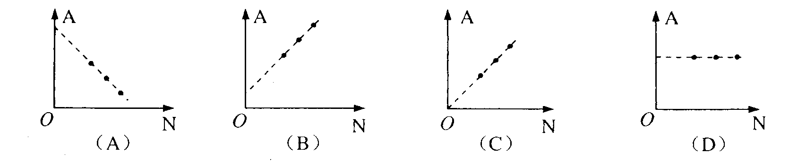

10．小球每隔0.2s从同一高度抛出，做初速为6m/s的竖直上抛运动，设它们在空中不相碰。第1个小球在抛出点以上能遇到的小球个数为，g取10m/s² （ ）
（A） 三个 （B）四个 （C）五个 （D）六个

11．A、B、C三点在同一直线上，AB:BC=1:2，B点位于A、C之间，在B处固定一电荷量为Q的点电荷。当在A处放一电荷量为＋q的点电荷时，它所受到的电场力为F；移去A处电荷，在C处放电荷量为-2q的点电荷，其所受电场力为 （ ）
（A）-F/2 （B）F/2 （C）-F （D）F

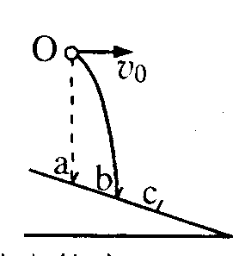
12．如图，斜面上a、b、c三点等距，小球从a点正上方O点抛出，做初速为v₀的平抛运动，恰落在b点。若小球初速变为v，其落点位于c，则 （ ）
（A）v₀< v <2v₀ （B）v=2v₀
（C）2v₀< v <3v₀ （D）v>3v₀

13．当电阻两端加上某一稳定电压时，通过该电阻的电荷量为0.3C，消耗的电能为0.9J。为在相同时间内使0.6C的电荷量通过该电阻，在其两端需加的电压和消耗的电能分别是 （ ）
（A）3V，1.8J （B）3V，3.6J （C）6V，l.8J （D）6V，3.6J

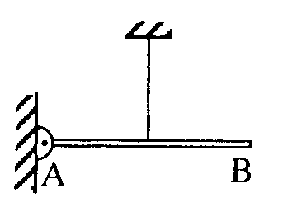
14．如图，竖直轻质悬线上端固定，下端与均质硬棒AB中点连接，棒长为线长二倍。棒的A端用铰链固定在墙上，棒处于水平状态。改变悬线长度，使线与棒的连接点逐渐右移，并保持棒仍处于水平状态。则悬线拉力 （ ）
（A）逐渐减小 （B）逐渐增大
（C）先减小后增大 （D）先增大后减小

15．质量相等的均质柔软细绳A、B平放于水平地面，绳A较长。分别捏住两绳中点缓慢提起，直至全部离开地面，两绳中点被提升的高度分别为h_{A}、h_{B}，上述过程中克服重力做功分别为W_{A}、W_{B}。若 （ ）
（A）h_{A}=h_{B}，则一定有W_{A}＝W_{B} （B）h_{A}>h_{B}，则可能有W_{A}<W_{B}
（C）h_{A}<h_{B}，则可能有W_{A}＝W_{B} （D）h_{A}>h_{B}，则一定有W_{A}>W_{B}

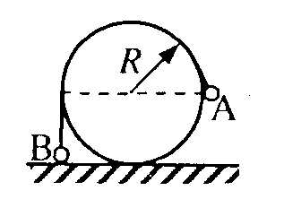
16．如图，可视为质点的小球A、B用不可伸长的细软轻线连接，跨过固定在地面上、半径为R的光滑圆柱，A的质量为B的两倍。当B位于地面时，A恰与圆柱轴心等高。将A由静止释放，B上升的最大高度是 （ ）
（A）2R （B）5R/3 （C）4R/3 （D）2R/3

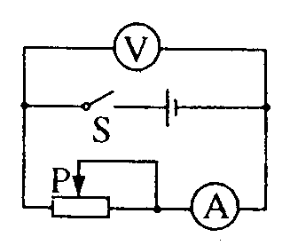
三．多项选择题（共16分，每小题4分。）
17．直流电路如图所示，在滑动变阻器的滑片P向右移动时，电源的（ ）
（A）总功率一定减小 （B）效率一定增大
（C）内部损耗功率一定减小 （D）输出功率一定先增大后减小

18．位于水平面上的物体在水平恒力F₁作用下，做速度为v₁的匀速运动；若作用力变为斜向上的恒力F₂，物体做速度为v₂的匀速运动，且F₁与F₂功率相同。则可能有 （ ）
（A）F₂=F₁，v₁> v₂
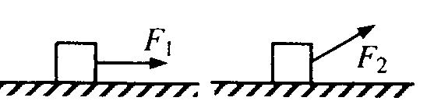
（B）F₂=F₁，v₁< v₂
（C）F₂>F₁，v₁> v₂
（D）F₂<F₁，v₁< v₂

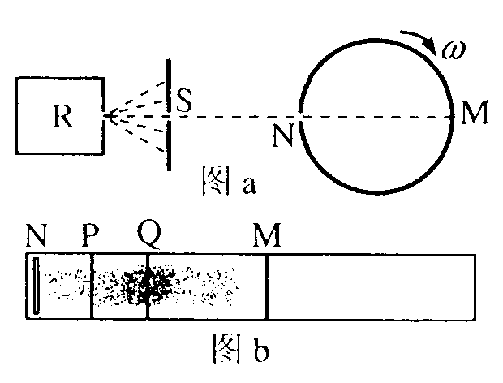
19．图a为测量分子速率分布的装置示意图。圆筒绕其中心匀速转动，侧面开有狭缝N，内侧贴有记录薄膜，M为正对狭缝的位置。从原子炉R中射出的银原子蒸汽穿过屏上S缝后进入狭缝N，在圆筒转动半个周期的时间内相继到达并沉积在薄膜上。展开的薄膜如图b所示，NP，PQ间距相等。则 （ ）
（A）到达M附近的银原子速率较大
（B）到达Q附近的银原子速率较大
（C）位于PQ区间的分子百分率大于位于NP区间的分子百分率
（D）位于PQ区间的分子百分率小于位于NP区间的分子百分率

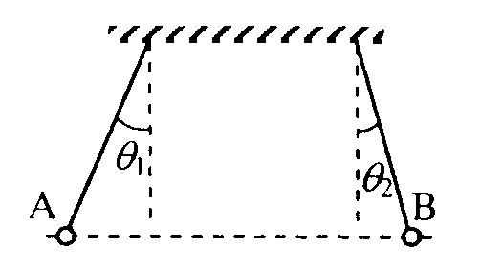
20．如图，质量分别为m_{A}和m_{B}的两小球带有同种电荷，电荷最分别为q_{A}和q_{B}，用绝缘细线悬挂在天花板上。平衡时，两小球恰处于同一水平位置，细线与竖直方向间夹角分别为θ₁与θ₂（θ₁＞θ₂）。两小球突然失去各自所带电荷后开始摆动，最大速度分别v_{A}和v_{B}，最大动能分别为E_{kA}和E_{kB}。则 （ ）
（A）m_{A}一定小于m_{B} （B）q_{A}一定大于q_{B}
（C）v_{A}一定大于v_{B} （D）E_{kA}一定大于E_{kB}

四、填空题（共20分，每小题4分。）
21．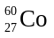发生一次β衰变后变为Ni核，其衰变方程为________________________；在该衰变过程中还发出频率为ν₁、ν₂的两个光子，其总能量为_____________________。

22．（A组）A、B两物体在光滑水平地面上沿一直线相向而行，A质量为5kg，速度大小为10m/s，B质量为2kg，速度大小为5m/s，它们的总动量大小为__________________kgm/s：两者碰撞后，A沿原方向运动，速度大小为4m/s，则B的速度大小为__________________m/s。

22．（B组）人造地球卫星做半径为r，线速度大小为v的匀速圆周运动。当其角速度变为原来的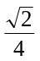倍后，运动半径为___________________，线速度大小为___________________。

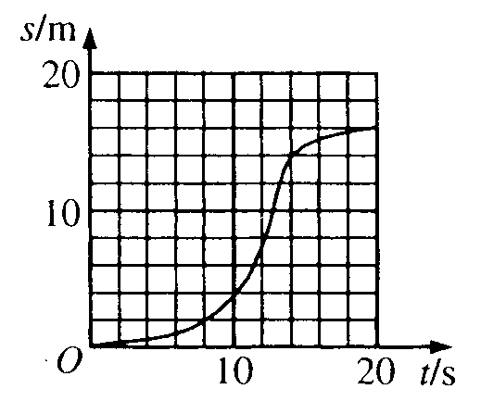
23．质点做直线运动，其s-t关系如图所示。质点在0-20s内的平均速度大小为____________m/s；质点在____________时的瞬时速度等于它在6-20s内的平均速度。

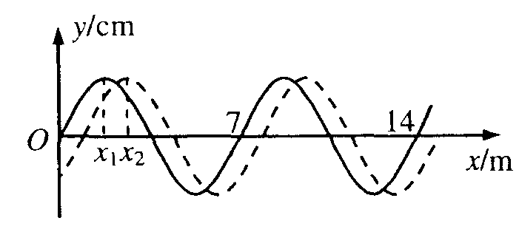
24．如图，简谐横波在t时刻的波形如实线所示，经过Δt=3s，其波形如虚线所示。己知图中x₁与x₂相距1m，波的周期为T，且2T<Δt<4T 。则可能的最小波速为____________m/s，最小周期为____________s。

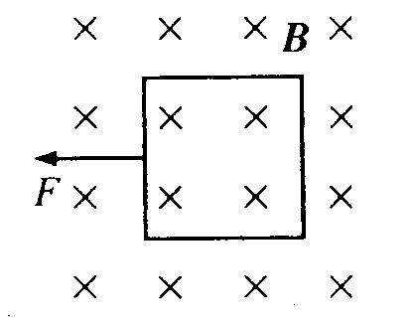
25．正方形导体框处于匀强磁场中，磁场方向垂直框平面，磁感应强度随时间均匀增加，变化率为k。导体框质量为m、边长为L，总电阻为R，在恒定外力F作用下由静止开始运动。导体框在磁场中的加速度大小为____________；导体框中感应电流做功的功率为____________。

五、实验题（共24分）
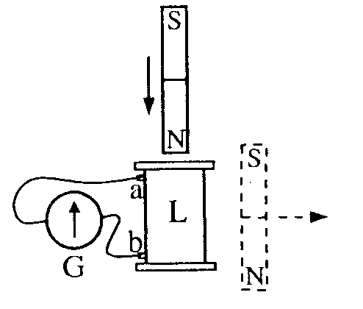
26．（4分）为判断线圈绕向，可将灵敏电流计G与线圈L连接，如图所示。己知线圈由a端开始绕至b端：当电流从电流计G左端流入时，指针向左偏转。
（1）将磁铁N极向下从线圈上方竖直插入L时，发现指针向左偏转。俯视线圈，其绕向为____________（填：“顺时针”或“逆时针”）。
（2）当条形磁铁从图中的虚线位置向右远离L时，指针向右偏转。俯视线圈，其绕向为____________（填：“顺时针”或“逆时针”）。

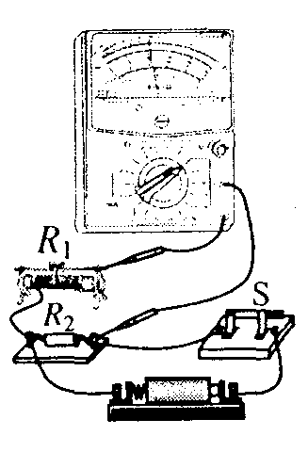
27．（6分）在练习使用多用表的实验中
（1）某同学连接的电路如图所示。
①若旋转选择开关，使其尖端对准直流电流档，此时测得的是通过____________的电流；
②若断开电路中的电键，旋转选择开关使其尖端对准欧姆档，此时测得的是____________的阻值；
③若旋转选择开关，使其尖端对准直流电压档，闭合电键，并将滑动变阻器的滑片移至最左端，此时测得的是____________两端的电压。
（2）（单选）在使用多用表的欧姆档测量电阻时，若 （ ）
（A）双手捏住两表笔金属杆，测量值将偏大
（B）测量时发现指针偏离中央刻度过大，则必需减小倍率，重新调零后再进行测量
（C）选择“×10”倍率测量时发现指针位于20与30正中间，则测量值小于25Ω
（D）欧姆表内的电池使用时间太长，虽能完成调零，但测量值将略偏大

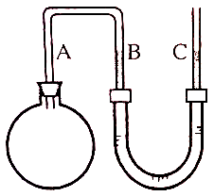
28．（6分）右图为“研究一定质量气体在压强不变的条件下，体积变化与温度变化关系”的实验装置示意图。粗细均匀的弯曲玻璃管A臂插入烧瓶，B臂与玻璃管C下部用橡胶管连接，C管开口向上，一定质量的气体被水银封闭于烧瓶内。开始时，B、C内的水银面等高。
（1）若气体温度升高，为使瓶内气体的压强不变，应将C管____________（填：“向上”或“向下”移动，直至____________；
（2）（单选）实验中多次改变气体温度，用Δt表示气体升高的摄氏温度，用Δh表示B管内水银面高度的改变量。根据测量数据作出的图线是 （ ）
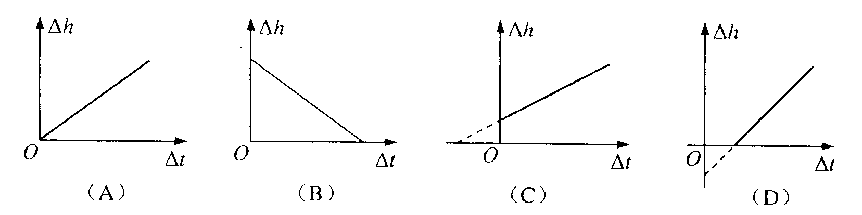

29．（8分）在“利用单摆测重力加速度”的实验中。
（1）某同学尝试用DIS测量周期。如图，用一个磁性小球代替原先的摆球，在单摆下方放置一个磁传感器，其轴线恰好位于单摆悬挂点正下方。图中磁传感器的引出端A应接到____________。使单摆做小角度摆动，当磁感应强度测量值最大时，磁性小球位于____________。若测得连续N个磁感应强度最大值之间的时间间隔为t，则单摆周期的测量值为____________（地磁场和磁传感器的影响可忽略）。
（2）多次改变摆长使单摆做小角度摆动，测量摆长L及相应的周期T。此后，分别取L和T的对数，所得到的lgT-lgL图线为____________（填：“直线”、“对数曲线”或“指数曲线”)；读得图线与纵轴交点的纵坐标为c，由此得到该地重力加速度g=____________。

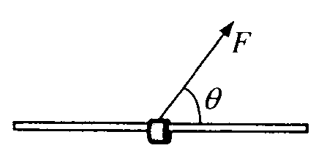
六、计算题（共50分）
30．（10分）如图，将质量m=0.1kg的圆环套在固定的水平直杆上。环的直径略大于杆的截面直径。环与杆间动摩擦因数μ=0.8。对环施加一位于竖直平面内斜向上，与杆夹角θ=53°的拉力F，使圆环以a=4.4m/s²的加速度沿杆运劝，求F的大小。

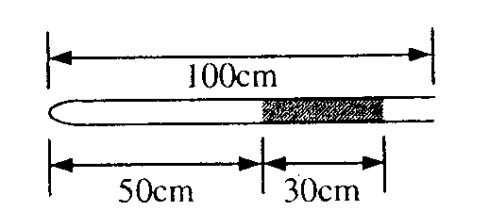
31．（13分）如图，长L=100cm，粗细均匀的玻璃管一端封闭。水平放置时，长L₀=50cm的空气柱被水银封住，水银柱长h=30cm。将玻璃管缓慢地转到开口向下的竖直位置，然后竖直插入水银槽，插入后有Δh=15cm的水银柱进入玻璃管。设整个过程中温度始终保持不变，大气压强p₀=75cmHg。求：
（1）插入水银槽后管内气体的压强p；
（2）管口距水银槽液面的距离H。

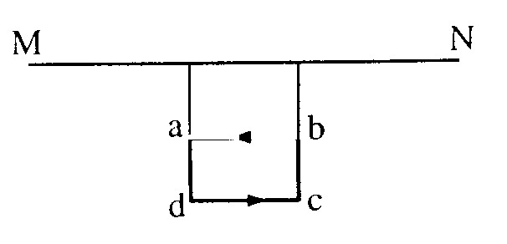
32．（13分）载流长直导线周围磁场的磁感应强度大小为B=kI/r，式中常量k>0，I为电流强度，r为距导线的即离。在水平长直导线MN正下方，矩形线圈abcd通以逆时针方向的恒定电流，被两根等长的轻质绝缘细线静止地悬挂，如图所示。开始时MN内不通电流，此时两细线内的张力均为T₀。当MN通以强度为I₁的电流时，两细线内的张力均减小为T₁：当MN内的电流强度变为I₂时，两细线的张力均大于T₀。
（1）分别指出强度为I₁、I₂的电流的方向；
（2）求MN分别通以强度为I₁和I₂电流时，线框受到的安培力F₁与F₂大小之比；
（3）当MN内的电流强度为I₃时两细线恰好断裂，在此瞬间线圈的加速度大小为a，求I₃。

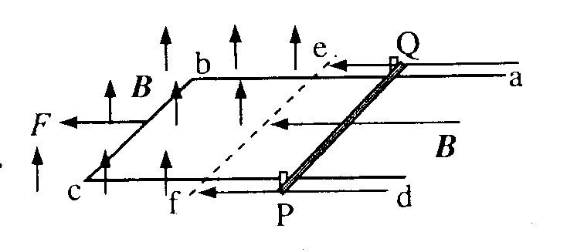
33．（14分）如图，质量为M的足够长金属导轨abcd放在光滑的绝缘水平面上。一电阻不计，质量为m的导体棒PQ放置在导轨上，始终与导轨接触良好，PQbc构成矩形。棒与导轨间动摩擦因数为μ，棒左侧有两个固定于水平面的立柱。导轨bc段长为L，开始时PQ左侧导轨的总电阻为R，右侧导轨单位长度的电阻为R₀。以ef为界，其左侧匀强磁场方向竖直向上，右侧匀强磁场水平向左，磁感应强度大小均为B。在t=0时，一水平向左的拉力F垂直作用在导轨的bc边上，使导轨由静止开始做匀加速直线运动，加速度为a。
（1）求回路中感应电动势及感应电流随时间变化的表达式；
（2）经过多长时间拉力F达到最大值，拉力F的最大值为多少？
（3）某过程中回路产生的焦耳热为Q，导轨克服摩擦力做功为W，求导轨动能的增加量。

